 | e-mail: info@velobg.org | web: velobg.org
Изх. N 27 /18.11.2012 г. До
Любомир ХРИСТОВ
Заместник-кмет - Направление "Транспорт и транспортни комуникации"
СТОЛИЧНА ОБЩИНА
Копие до
Постоянна комисия по транспорт, транспортна инфраструктура и безопасност на движението на СОС
относно: липса на велосипедно преминаване при реконструкция на кръстовището на бул.”Евлоги и Христо Георгиеви” и ул.”Граф Игнатиев”
Уважаеми господа,
Велоалеята по бул.”Евл. и Хр.Георгиеви” е една от първите велоалеи в София, изпълнена е през 2008-2009 г. Тя е от съществено значение за велосипедното движение в града като предоставя бързо придвижване около центъра на града – разположена до пътни артерии, които обикновено са задръстени с автомобилно движение.
Реконструкцията на кръстовището на бул.”Евл. и Хр.Георгиеви” и ул.”Граф Игнатиев” обаче не предвижда преминаване на велосипедисти!
Изпускането на велосипедното движение като елемент на транспортната система в проекта за реконструкцията на кръстовището и то при наличие на велоалея по булеварда е недопустимо и е показател за значителни проблеми в транспортната политика на града! По този начин новата транспортна инфраструктура не само не подобрява условията за придвижване с велосипед в града, а го прави по-опасно и неудобно, премахвайки вече съществуваща велосипедна връзка.
Проектът за реконструкция на кръстовището предвижда стесняване на североизточния пешеходен тротоар в полза на още една пътна лента на моста над р.Перловска. Предвид големия пешеходен поток към МС „Васил Левски” достигането на велосипедистите до велоалеята в посока Орлов мост ще бъде почти невъзможно – няма място за обособяване на велоалея, дори и бутането на велосипед ще е силно затруднено заради многото пешеходци.
През 2012 г. сдружение „Велоеволюция” направи кордонно преброяване на велосипедистите в София в изпълнение на проект „Еволюция сега – велосипедисти е действие”, BG12/A1.2/150/R1, финансиран по програма "Младежта в действие" на ЕК. Преброяванията са извършени през май, юли и октомври, в делничен и празничен ден. Данните ще бъдат предоставени на Столична община с приключването на проекта в края на м.ноември 2012 г. Преброяването показва, че кръстовището на бул.”Евл. и Хр.Георгиеви” и ул.”Граф Игнатиев” е второто най-натоварено с велосипедисти кръстовище в София. През делничен ден в пиков час оттам преминават около 130 вел./час, а в празничен – повече от 170 вел./час (виж Приложение 1). Въпреки че София е в началото на развитие на велосипедното движение, измерените стойности са забележителни и показват значимостта и потенциала на това място за велосипедистите. Ако желанието на Столична община е да развива велосипедното движение, то тези данни следва да я амбицират да подобри условията за велосипедисти за преминаване през кръстовището, да повиши качеството и капацитета на велосипедната инфраструктура.
За провеждане на велосипедното движение през кръстовището е необходимо (виж приложение 1):
- Обособяване на велосипедна алея от двете страни на моста над р.Перловска;
- Осигуряване на минимален радиус на завиване за включване във велоалеята по бул.”Евл. и Хр.Георгиеви”;
- Изграждане на велосипедна пътека с велосипеден светофар до съществуващата пешеходна пътека, пресичаща бул.”Др.Цанков” при моста.
- Изграждане на велосипедна пътека с велосипеден светофар до съществуващата пешеходна пътека, пресичаща бул.”Евл. и Хр. Георгиеви” през МС „Васил Левски”.
Преброяването показва, че най-използваното направление на движение за това кръстовище е НДК-Борисова градина. Затова е важно безпрепятственото включване от велоалеята по бул.”Евл. и Хр. Георгиеви” към Борисова градина.
- Изграждане на велосипедни пътеки с велосипедни светофари за пресичане на всички платна на бул.”Евл. и Хр. Георгиеви”.
Това е необходимо за безопасно включване на велосипедистите в автомобилното движение - към бул."Драган Цанков", ул."Граф Игнатиев", бул."Евл. и Хр.Георгиеви" (напр. ако велосипедистите трябва да достигнат някои от преките на булеварда, велоалеята не предлага такава възможност). Осигуряването на безопасността е важна и за велосипедистите, и за пешеходците.
Надяваме се, че ще предприемете необходимите действия велосипедистите да могат безпрепятствено и сигурно да пресичат кръстовището на бул.”Евл. и Хр.Георгиеви” и ул.”Граф Игнатиев”. Качествената велосипедна инфраструктура ще е показател за отношението на общината към велосипедния транспорт, ще го направи по-привлекателен и ще спомогне в града ни да има по-малко задръствания.
Заявяваме готовността си съвместно с проектантите да намерим най-подходящото решение за велосипедно преминаване през кръстовището.
18.11.2012 г. С уважение:
Гр. София
Иво Делин
Председател на УС
Сдружение “Велоеволюция”

За контакти:
Иво Делин
тел. 0886 00 90 84
e-mail: info@velobg.org
адрес: София 1505,
ул. „Атанас Узунов” N49, ет.4, ап. 13
ПРИЛОЖЕНИЕ 1
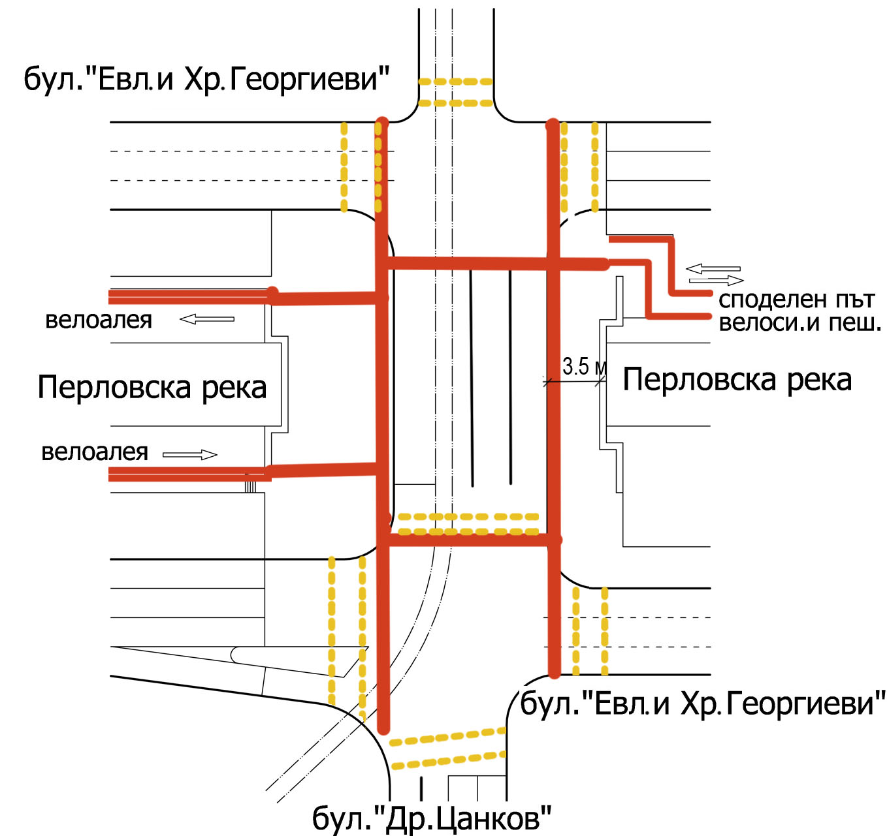
Връзки, необходими за провеждане на велосипедното движение през кръстовището на бул.”Евл. и Хр.Георгиеви” и ул.”Граф Игнатиев”

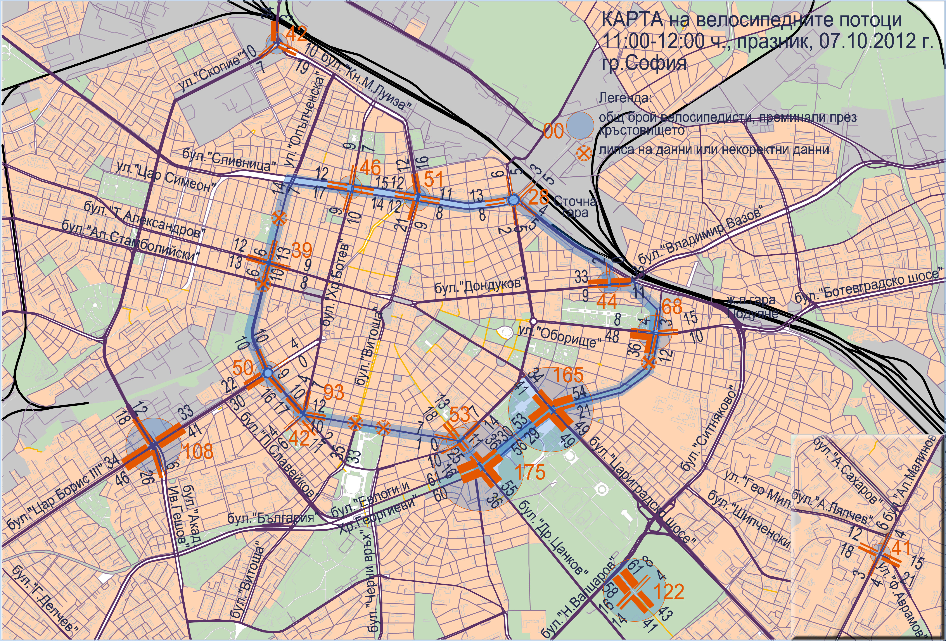
Карта на велосипедните потоци, 07.10.2012 г. (празник)

